【课程回顾】
GIT的介绍与安装
目前在企业中对于项目管理中的版本管理应用最为广泛的工具是SVN和GIT。版本，可以理解为是一个时间的属性。比如小米手机，从小米1，到小米12，这个数字就是这个手机的版本。每个产品的版本，都会有对应的配套的研发资料以及产出物，如各种文档，比如需求文档、详细设计文档、测试计划、测试报告等等，以及更为主要的各种代码文件。
Git环境搭建
1. 下载git安装包，win.exe的文件，建议在下载的时候启动翻墙软件。
2. 直接双击安装，在安装页面下第二页会有git的安装路径选择，依照你的需要进行设置即可。剩余的内容全部直接点击next即可。
3. 安装完成以后，点击鼠标右键看到有git相关的功能，表示安装成功。
4.安装验证：
git --version
【Git指令初探】
git update-git-for-windows 升级原有的老版本git到最新版本
git客户端打开方式：右键，点击git bash here
git config --list 查看git的配置内容
修改个人信息，常用的就这3个，name和email、电话即可
git config --global user.name
git config --global user.email
git config --global user.phone
【Git运行原理】
1.工作区域
Git本地有三个工作区域：工作目录（Working Directory）、暂存区（Stage/Index）、本地仓库（Repository或Git Directory）。如果在加上远程的Git仓库（Remote Directory）就可以分成四个工作区域。文件在这四个区域之间的转换关系见PPT示意图
Working Directory：工作区，就是平时存放项目代码的地方
Index/Stage：暂存区，用于临时存放改动，事实上它只是一个文件，保存即将提交到文件列表信息
Repository：本地仓库，是安全存放数据的位置，这里有提交到所有版本的数据。其中HEAD指向最新放入仓库的版本
Remote：远程仓库，托管代码的服务器，可以简单的认为是你项目组中的一台电脑用于远程数据交换，github、gitee。
2.工作流程
1）在工作目录中添加、修改文件
2）将需要进行版本管理的文件放入暂存区域
3）将暂存区文件提交到git仓库
因此Git管理的文件有三种状态：已修改（modified）、已暂存（stager）、已提交（committed）
常用命令：
git add将所有文件放入暂存区
git commit将暂存区文件放入本地Git仓库
git push将项目推到远程仓库
【Git常用指令】
1.创建本地仓库
git init 创建本地仓库
master = 主干
Git管理所有的内容都是基于分支来进行管理的。一个仓库下可以有多个分支，分别进行管理
2.上传文件到本地仓库
git add 文件名称.后缀名 添加文件到暂存区
git commit -m "添加提交备注信息" 将暂存区的内容提交至本地仓库
git status 检查暂存区是否存有内容待操作，或者内容是否有变动
git restore -S 文件名称.后缀名 撤销add操作
git diff 文件名称.后缀名 显示文件变更内容
git restore 文件名称.后缀名 撤销修改
git log 可以用于查看历史提交记录，所有的备注信息也会显示在记录之中
git log 可以用于查看历史提交记录，所有的备注信息也会显示在记录之中，可以添加参数--pretty=oneline 只显示一行信息
git log --oneline 可以更精简
git reset --hard HEAD^ 将当前内容回退至上一个版本
git reset --hard HEAD^^^^^^^^^^^^^^^^ 回退到上上上上上个版本
git reset --hard HEAD~100 回退100个版本
git reflog 获取每一个版本号信息的相关日志（撤销的也有）
git reset --hard 版本号 直接输入版本号选择指定的版本回退
git reset --hard a328808
配置密钥
本地生成密钥
ssh-keygen -t rsa -C "leihujie@aliyun.com"
git remote add origin https://github.com/leihujie/zzgit.git 远程仓库url 链接到指定的远程仓库，远程仓库基于url来进行定位，基于ssh进行链接
git push -u origin master 将本地仓库内容直接提交至远程仓库
git push origin master 将本地仓库新增的内容提交至远程仓库
git clone 远程仓库url 从指定远程仓库下载内容到本地仓库
git clone https://github.com/leihujie/2222.git
git checkout -b 分支名 创建并切换至新的分支
git branch 查看所有分支，并以*显示当先使用的分支
git checkout 分支名 切换至指定的分支
git merge 分支名 合并指定的分支
git branch -d 分支名 删除指定分支
课后练习（不用发邮箱了）：
1. 搭建本地git环境
2. 关联远程仓库
3. 熟悉git操作指令
遗留问题：gitlab服务端搭建。PULL的使用

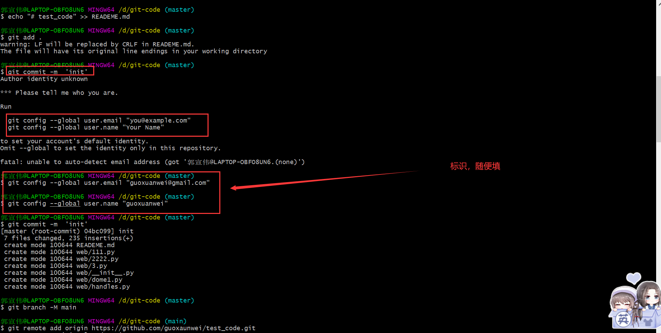

注意：第一次上传代码，需要如下操作
